Ngày soạn: 11/09/2025

Ngày dạy: 13/09/2025

Tiết:1. 2

CHỦ ĐỀ: MĨ THUẬT CƠ BẢN

BÀI 1: VẼ MẪU CÓ NHIỀU ĐỒ VẬT (2 tiết)

I. MỤC TIÊU
1. Năng lực
Năng lực chung:
- Năng lực giao tiếp và hợp tác: khả năng thực hiện nhiệm vụ một cách độc lập hay theo nhóm; Trao đổi tích cực với giáo viên và các bạn khác trong lớp.
- Năng lực tự chủ và tự học: biết lắng nghe và chia sẻ ý kiến cá nhân với bạn, nhóm và GV. Tích cực tham gia các hoạt động trong lớp.
- Giải quyết vấn đề và sáng tạo: biết phối hợp với bạn bè khi làm việc nhóm, tư duy logic, sáng tạo khi giải quyết vấn đề.
Năng lực riêng:
- Nhận biết được các tác động của ánh sáng lên bề mặt chất liệu của các vật mẫu.
- Phân biệt được sự hài hòa về tỉ lệ và bố cục của bức vẽ.
- Diễn tả được tỉ lệ, đậm nhạt trên bài vẽ.
- Có ý thức quan sát, tìm hiểu vẻ đẹp của sự vật, hiện tượng trong cuộc sống.
2. Phẩm chất
- Chăm chỉ: Chuẩn bị đồ dùng học tập, tích cực tham gia các hoạt động thảo luận, thực hành.
- Nhân ái: Biết trân quý và giữ gìn tài sản chung, tôn trọng sự khác biệt về nhận thức, năng lực sáng tạo và kĩ năng thực hành của mỗi cá nhân.
- Trung thực: Trung thực trong sáng tạo sản phẩm.
- Trách nhiệm: Biết giữ gìn vệ sinh lớp học, có ý thức bảo quản đồ dùng học tập; biết trân trọng sản phẩm của mình, của bạn.
II. THIẾT BỊ DẠY HỌC
1. Đối với giáo viên
- SGK, SGV Mĩ thuật 9 – Cánh diều.
- Các đồ vật làm mẫu vẽ.
- Máy tính, máy chiếu (nếu có).
2. Đối với học sinh
- SGK, vở thực hành Mĩ thuật 9 – Cánh diều.
- Màu vẽ, giấy, bút chì, kéo, que đo,...
- Đồ dùng học tập theo yêu cầu của GV.
III. CÁC HOẠT ĐỘNG DẠY HỌC
A. HOẠT ĐỘNG KHỞI ĐỘNG
a. Mục tiêu: Tạo khí thế tích cực và định hướng khám phá kiến thức mới cho HS.
b. Nội dung: HS quan sát một số đồ vật trong lớp như: lọ hoa, cốc, hộp,... và trả lời câu hỏi.
c. Sản phẩm: HS quan sát đồ vật và trả lời câu hỏi.
d. Tổ chức thực hiện:
Bước 1: GV chuyển giao nhiệm vụ học tập
GV yêu cầu HS quan sát một số đồ vật trong lớp như: lọ hoa, cốc, hộp,... và cho biết:
+ Đồ vật nào có khối trụ, khối cầu, khối hộp?
+ Đồ vật nào có màu đậm nhất, đồ vật nào có màu sáng nhất?
Bước 2: HS tiếp nhận, thực hiện nhiệm vụ học tập
- HS quan sát các đồ vật trong lớp và thực hiện nhiệm vụ.
- GV quan sát việc tham gia hoạt động học tập trên lớp của HS:
+ Sự tham gia của HS trong lớp.
+ Sự tích cực đặt câu hỏi, trả lời trong phần thảo luận.
Bước 3: Báo cáo kết quả thực hiện nhiệm vụ học tập
- GV mời 2 – 3 HS trả lời câu hỏi:
+ Các đồ vật xung quanh chúng ta được thiết kế bởi những nghệ nhân, nhà thiết kế. Chúng được tạo hình dựa trên các hình, khối cơ bản như: cái cốc có dạng khối trụ, hộp sữa có dạng khối hộp,...
+ Độ đậm, nhạt của đồ vật dựa vào màu sắc, chất liệu và tác động của ánh sáng
- GV yêu cầu các HS khác lắng nghe, nhận xét, nêu ý kiến bổ sung (nếu có).
Bước 4: Đánh giá kết quả thực hiện nhiệm vụ học tập
- GV nhận xét, đánh giá và kết luận.
- GV dẫn dắt HS vào bài học: Chúng ta sẽ thấy được sự đa dạng về hình, khối của đồ vật, biết cách vẽ lại chúng dựa trên sự quan sát và theo cảm nhận của riêng mình. Để tìm hiểu rõ hơn về cách vẽ mẫu có nhiều đồ vật, chúng ta cùng vào học bài hôm nay, Bài 1 – Vẽ mẫu có nhiều đồ vật.
B. HOẠT ĐỘNG HÌNH THÀNH KIẾN THỨC
Hoạt động 1. Quan sát – nhận thức
a. Mục tiêu: Thông qua hoạt động, HS nêu được đặc điểm tạo hình, màu sắc, đậm nhạt, chất liệu của mỗi vật mẫu; nhận biết hai diện sáng và tối của vật mẫu dưới sự tác động của ánh sáng.
b. Nội dung: GV yêu cầu HS thảo luận theo nhóm, khai thác hình ảnh, thông tin mục Quan sát – Nhận thức SGK tr.3, 4 và thực hiện nhiệm vụ được giao.
c. Sản phẩm: Câu trả lời của HS và chuẩn kiến thức của GV.
d. Tổ chức thực hiện:
HOẠT ĐỘNG CỦA GIÁO VIÊN – HỌC SINH | DỰ KIẾN SẢN PHẨM
Nhiệm vụ 1: Quan sát một số bài vẽ mẫu  Bước 1: GV chuyển giao nhiệm vụ học tập  - GV chia HS cả lớp thành 4 nhóm.  - GV yêu cầu các nhóm khai thác hình ảnh, thông tin mục Quan sát – Nhận thức SGK tr.3 kết hợp tìm hiểu thêm thông tin trên sách, báo, internet và thực hiện nhiệm vụ:  + Nhóm 1: Các vật mẫu có dạng khối hình gì?  + Nhóm 2: So sánh tỉ lệ khung hình chung của nhóm mẫu và từng vật mẫu.  + Nhóm 3: Ánh sáng chiếu vào vật mẫu làm thay đổi đậm nhạt của nó như thế nào?  + Nhóm 4: Mô tả đặc điểm bề mặt chất liệu của vật mẫu.  Bước 2: HS tiếp nhận, thực hiện nhiệm vụ học tập  - HS thảo luận theo nhóm, đọc thông tin, quan sát hình ảnh, vận dụng hiểu biết của bản thân và trả lời câu hỏi.  - GV theo dõi, hướng dẫn, hỗ trợ HS (nếu cần thiết).  Bước 3: Báo cáo kết quả hoạt động, thảo luận  - GV mời đại diện các nhóm lần lượt trình bày kết quả thảo luận.  - GV yêu cầu các HS khác lắng nghe, nhận xét, bổ sung ý kiến (nếu có).  Bước 4: Đánh giá kết quả thực hiện nhiệm vụ học tập  - GV nhận xét, đánh giá và kết luận:  + Bài vẽ nhiều vật mẫu dựa trên mẫu có sẵn, người vẽ lựa chọn vị trí quan sát để vẽ theo năng lực và cảm nhận của mình. Tùy theo chất liệu và màu sắc của vật mẫu, khi ánh sáng chiếu vào bề mặt mẫu sẽ làm thay đổi độ đậm, nhạt và tỉ lệ chênh lệch các vùng sáng, tối.  + Ví dụ: kim loại bóng sẽ có vùng đậm và ánh sáng chênh lệch lớn hơn so với bề mặt thạch cao, giấy, củ, quả có màu trắng,... Cường độ ánh sáng chiếu càng mạnh thì tỉ lệ chênh lệch giữa vùng sáng và tối càng lớn.  - GV chuyển sang nhiệm vụ mới. | 1. Quan sát – Nhận thức  1.1. Quan sát một số bài vẽ mẫu  - Các vật mẫu có dạng: khối trụ, khối lập phương, khối hộp chữ nhật, khối cầu, khối chóp.  - Tỉ lệ khung hình chung của nhóm mẫu và từng vật mẫu: cân đối, hài hòa.  - Ánh sáng chiếu vào vật mẫu: tạo ra độ nhậm, nhạt khác nhau trên bề mặt khối.  - Đặc điểm bề mặt chất liệu của vật mẫu: nhẵn, gồ ghề, bóng, mờ hoặc các kết cấu đặc biệt.
  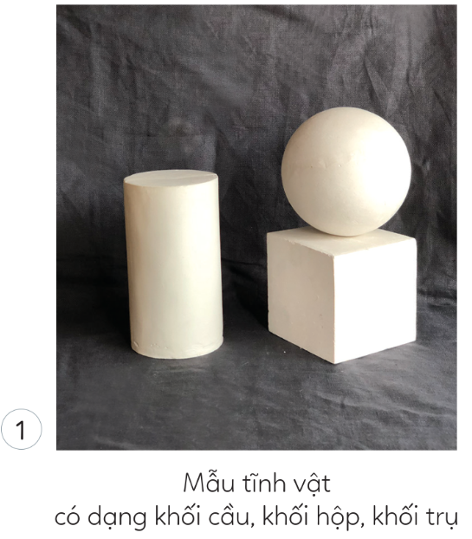 | 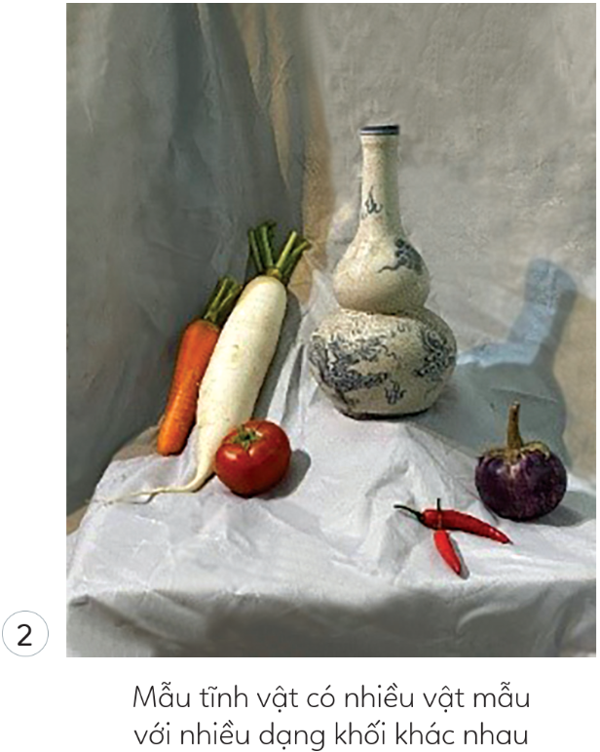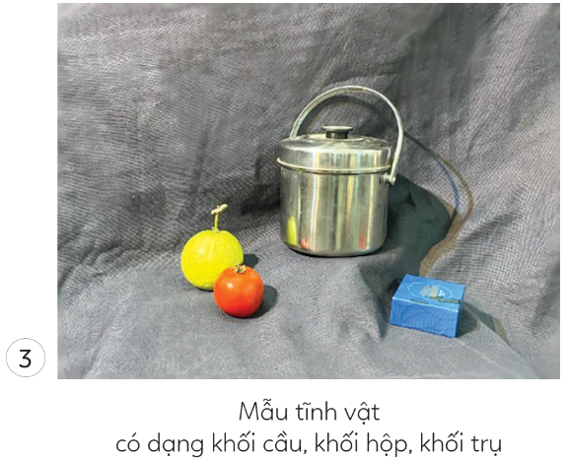
Nhiệm vụ 2: Tìm hiểu cách vẽ tĩnh vật  Bước 1: GV chuyển giao nhiệm vụ học tập  - GV yêu cầu HS thảo luận cá nhân, khai thác hình ảnh, thông tin mục Quan sát – Nhận thức SGK tr.4 kết hợp tìm hiểu thêm thông tin trên sách, báo, internet và thực hiện nhiệm vụ:  + Nhận xét về cách sắp xếp bố cục của hai bức vẽ.  + Mô tả kích thước của các vật mẫu trong mỗi bức vẽ.  + Nhận xét về tỉ lệ, độ đậm, nhạt của các vật mẫu trong mỗi bức vẽ.  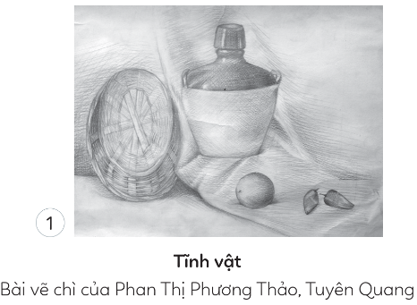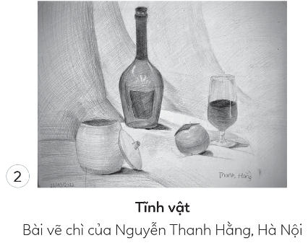  Bước 2: HS tiếp nhận, thực hiện nhiệm vụ học tập  - HS làm việc cá nhân, đọc thông tin, quan sát hình ảnh, vận dụng hiểu biết của bản thân và trả lời câu hỏi.  - GV theo dõi, hướng dẫn, hỗ trợ HS (nếu cần thiết).  Bước 3: Báo cáo kết quả hoạt động, thảo luận  - GV mời đại diện 1 – 2 HS lần lượt trình bày kết quả thảo luận.  + Cách sắp xếp bố cục:  - Hình 1: không gian vật mẫu hài hòa, có sự tương tác với nhau, tập trung vào chiếc rổ và bình.  - Hình 2: không gian vật mẫu hài hòa, có sự tương tác với nhau, các vật mẫu cân đối.  + Kích thước của các vật mẫu:  - Hình 1: bất đối xứng.  - Hình 2: đối xứng.  + Tỉ lệ, độ đậm, nhạt của các vật mẫu: hình 2 có độ đậm, nhạt hơn hình 1.  - GV yêu cầu các HS khác lắng nghe, nhận xét, bổ sung ý kiến (nếu có).  Bước 4: Đánh giá kết quả thực hiện nhiệm vụ học tập  - GV nhận xét, đánh giá và kết luận về cách vẽ tĩnh vật.  - GV chuyển sang nội dung mới. | 1.2. Tìm hiểu cách vẽ tĩnh vật  - Để vẽ được các vật mẫu phải dựa trên cấu tạo của hình, khối, sắp xếp bố cục và cách sử dụng bút chì, tẩy, que đo.  - Khối của vật mẫu không chỉ phụ thuộc vào ánh sáng mà còn phụ thuộc vào màu sắc cũng như chất liệu của vật mẫu.  - Không gian của vật mẫu gần hay xa, trước hay sau phụ thuộc vào cách diễn tả độ đậm, nhạt.  + Vật mẫu ở gần thì đậm và rõ hơn.  + Vật mẫu ở xa thì nhạt và mờ hơn.  - Để bài vẽ thu hút, sử dụng điểm nhấn đậm hoặc nảy sáng (chọn điểm nhấn phù hợp trong bố cục bài vẽ).
Hoạt động 2. Sáng tạo
a. Mục tiêu: Thông qua hoạt động, HS trình bày được ý tưởng bức vẽ; chọn được vị trí quan sát phù hợp với năng lực; nắm được cách vẽ.
b. Nội dung: GV yêu cầu HS thảo luận theo nhóm, khai thác hình ảnh, thông tin mục Sáng tạo SGK tr.4, 5 và thực hiện nhiệm vụ được giao.
c. Sản phẩm: HS thực hiện tìm ý tưởng và tìm hiểu các bước thực hành và chuẩn kiến thức của GV.
d. Tổ chức thực hiện:

HOẠT ĐỘNG CỦA GIÁO VIÊN – HỌC SINH | DỰ KIẾN SẢN PHẨM
Nhiệm vụ 1: Tìm ý tưởng cho bài vẽ  Bước 1: GV chuyển giao nhiệm vụ học tập  - GV yêu cầu HS thảo luận theo cặp, khai thác hình ảnh, thông tin mục Sáng tạo SGK tr.4 kết hợp tìm hiểu thêm thông tin trên sách, báo, internet và thực hiện nhiệm vụ: Tìm ý tưởng cho bài vẽ.  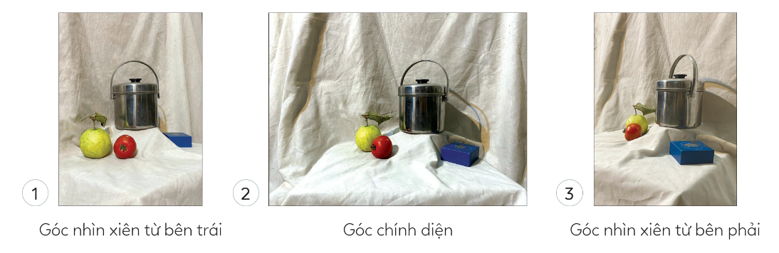  Bước 2: HS tiếp nhận, thực hiện nhiệm vụ học tập  - HS thảo luận theo cặp, đọc thông tin, quan sát hình ảnh, vận dụng hiểu biết của bản thân và trả lời câu hỏi.  - GV theo dõi, hướng dẫn, hỗ trợ HS (nếu cần thiết).  Bước 3: Báo cáo kết quả hoạt động, thảo luận  - GV mời đại diện 1 – 2 HS lần lượt trình bày ý tưởng bố cục, xác định chiều hướng của ánh sáng và nhận biết đậm nhạt của vật mẫu.  - GV yêu cầu các HS khác lắng nghe, nhận xét, bổ sung ý kiến (nếu có).  Bước 4: Đánh giá kết quả thực hiện nhiệm vụ học tập  - GV nhận xét, đánh giá và kết luận: Tìm ý tưởng cho bài vẽ đóng vai trò quan trọng trong quá trình thực hiện bởi nó giúp người vẽ chủ động hơn, dễ đạt hiệu quả cao trong thực hành. Nếu không có ý tưởng, quan sát, tìm hiểu kĩ về vật mẫu thì người vẽ dễ bị lúng túng, kém hiệu quả.  - GV chuyển sang nhiệm vụ mới. | 2. Sáng tạo  2.1. Tìm ý tưởng cho bài vẽ  - Chọn góc nhìn để vẽ.  - Ước lượng tỉ lệ khung hình và kích thước chiều ngang, chiều dọc của vật mẫu.  - Xác định bố cục bức vẽ.
Nhiệm vụ 2: Các bước thực hành bài vẽ  Bước 1: GV chuyển giao nhiệm vụ học tập  - GV yêu cầu làm việc cá nhân, khai thác hình ảnh, thông tin mục Sáng tạo SGK tr.5 kết hợp tìm hiểu thêm thông tin trên sách, báo, internet và thực hiện nhiệm vụ: Tìm hiểu các bước thực hành bài vẽ.  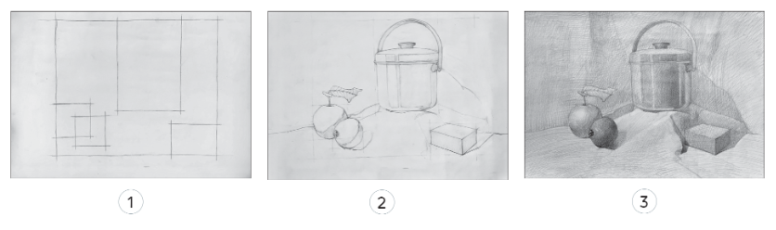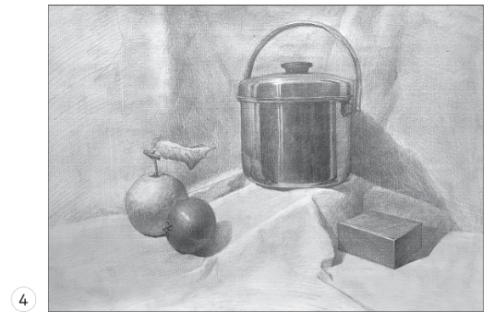  - GV trình chiếu cho HS quan sát video, hình ảnh về vẽ tranh tĩnh vật.  - GV lưu ý HS:  + Chọn vị trí dễ quan sát vật mẫu, ánh sáng rõ ràng; bố cục bài vẽ cân đối, không bị to hoặc nhỏ hay lệch với giấy vẽ.  + Sử dụng hai loại bút chì có độ mềm khác nhau để diễn tả độ đậm, nhạt.  + Tẩy giúp tạo nên các mảng sáng mạnh.  + Có thể ước lượng hoặc sử dụng que đo để so sánh kích thước, tỉ lệ giữa chiều ngang và chiều dọc của nhóm mẫu cũng như của từng vật mẫu.  + Phác hình bằng nét mờ để chỉnh sửa dễ dàng.  Bước 2: HS tiếp nhận, thực hiện nhiệm vụ học tập  - HS làm việc cá nhân, đọc thông tin, quan sát hình ảnh, vận dụng hiểu biết của bản thân và trả lời câu hỏi.  - GV theo dõi, hướng dẫn, hỗ trợ HS (nếu cần thiết).  Bước 3: Báo cáo kết quả hoạt động, thảo luận  - GV mời đại diện 1 – 2 HS lần lượt trình bày về các bước thực hành bài vẽ.  - GV yêu cầu các HS khác lắng nghe, nhận xét, bổ sung ý kiến (nếu có).  Bước 4: Đánh giá kết quả thực hiện nhiệm vụ học tập  - GV nhận xét, đánh giá và kết luận về các bước thực hành bài vẽ.  - GV chuyển sang nội dung mới. | 2.2. Các bước thực hành bài vẽ  - Bước 1: Vẽ phác khung hình chung và khung hình riêng của từng vật mẫu.  - Bước 2: Vẽ chi tiết.  - Bước 3: Vẽ đậm nhạt, bóng đổ và diễn tả chất của vật mẫu.  - Bước 4: Đẩy sâu chi tiết, tạo không gian, nhấn trọng tâm và hoàn thiện.
VIDEO, HÌNH ẢNH VỀ VẼ TRANH TĨNH VẬT
* Vẽ tranh tĩnh vật 1:
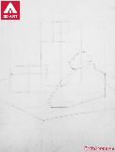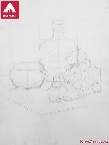

Bước 1: Vẽ phác hình Bước 2: Vẽ cấu trúc của tĩnh vật
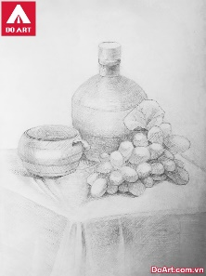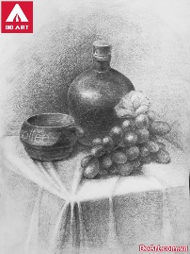

Bước 3: vẽ đậm nhạt Bước 4: Hoàn Thiện
* Vẽ tranh tĩnh vật 2:

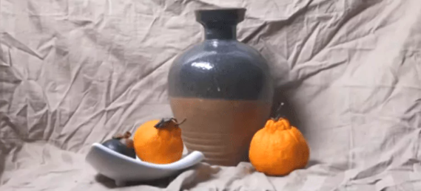  Bước 1: Sắp xếp bố cục  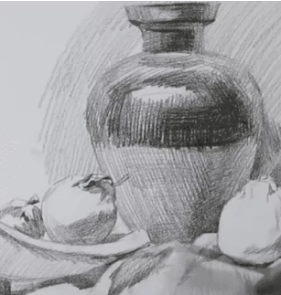  Bước3:Lên đậm nhạt | 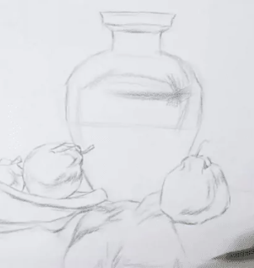  Bước 2; Phác thảo  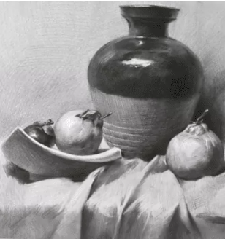  Bước4; Hoàn thiện

C. HOẠT ĐỘNG LUYỆN TẬP
Hoạt động 3: Luyện tập
a. Mục tiêu: Thông qua hoạt động, HS thực hiện được bài vẽ nhiều vật mẫu; trưng bày, giới thiệu, nhận xét, đánh giá được sản phẩm của mình, của bạn.
b. Nội dung: GV hướng dẫn HS vẽ một nhóm mẫu có từ ba dạng khối cơ bản trở lên.
c. Sản phẩm: Sản phẩm mĩ thuật có từ ba dạng khối cơ bản trở lên.
d. Tổ chức thực hiện:
Bước 1: GV chuyển giao nhiệm vụ học tập
- GV yêu cầu HS làm việc cá nhân và thực hiện nhiệm vụ: Hãy vẽ một nhóm mẫu có từ ba dạng khối cơ bản trở lên.
- GV yêu cầu HS thực hành SPMT:
+ Bài vẽ bằng chất liệu chì trên giấy.
+ Bố cục bài vẽ cân đối trên khổ giấy.
+ Thể hiện được mối tương quan, tỉ lệ của các vật mẫu.
+ Mô phỏng được độ đậm, nhạt tương ứng với chất liệu và màu sắc của vật mẫu.
Bước 2: HS tiếp nhận, thực hiện nhiệm vụ học tập
- HS thực hiện nhiệm vụ theo hướng dẫn của GV.
- GV quan sát, hướng dẫn hỗ trợ HS (nếu cần thiết).
Bước 3: Báo cáo kết quả hoạt động, thảo luận
- GV mời đại diện 1 – 2 HS trình bày SPMT trước lớp.
- GV yêu cầu các HS khác lắng nghe, nhận xét, bổ sung ý kiến (nếu có).
Bước 4: Đánh giá kết quả thực hiện nhiệm vụ học tập
- GV nhận xét, đánh giá và kết luận theo các nội dung:
+ Bố cục của bài vẽ.
+ Tỉ lệ giữa các vật mẫu trên bài vẽ.
+ Nhận xét độ đậm, nhạt của bài vẽ so với màu sắc và chất liệu của mẫu vẽ.
- GV giáo dục HS ý thức trân trọng, giữ gìn sản phẩm sáng tạo và tài sản trong đời sống sinh hoạt.
- GV chuyển sang nội dung mới.
D. HOẠT ĐỘNG VẬN DỤNG
Hoạt động 4. Ứng dụng
a. Mục tiêu: Thông qua hoạt động, HS vận dụng được kiến thức, sản phẩm của bài học vào cuộc sống.
b. Nội dung:
- GV yêu cầu HS làm việc cá nhân và thực hiện nhiệm vụ chia sẻ ứng dụng.
- GV cho HS trả lời nhanh một số câu hỏi trắc nghiệm về Vẽ các mẫu có nhiều đồ vật.
c. Sản phẩm:
- Câu trả lời của HS về chia sẻ ứng dụng.
- Đáp án câu trả lời trắc nghiệm của HS.
d. Tổ chức thực hiện
Nhiệm vụ 1: Chia sẻ ứng dụng
Bước 1: GV chuyển giao nhiệm vụ học tập
- GV yêu cầu HS làm việc cá nhân, thực hiện nhiệm vụ tại nhà:
+ Qua bài học, em có thể vận dụng kĩ năng quan sát, nhận xét về tạo hình, khối, màu sắc và ý tưởng cho một bài vẽ mẫu nhiều đồ vật nào khác?
+ Em nhận biết sự tác động của ánh sáng và xử lí đậm nhạt để vật mẫu trở nên có khối trên bề mặt phẳng của giấy vẽ như thế nào?
Bước 2: HS tiếp nhận, thực hiện nhiệm vụ học tập
HS sưu tầm trên sách, báo, internet hình ảnh để thực hiện nhiệm vụ.
Bước 3: Báo cáo kết quả hoạt động, thảo luận
HS báo cáo sản phẩm vào tiết học sau.
Bước 4: Đánh giá kết quả thực hiện nhiệm vụ học tập
- GV nhận xét, đánh giá và kết luận: Bài học giúp các em rèn luyện kĩ năng quan sát, so sánh; biết nhận xét về hình dáng, màu sắc, chất liệu và ánh sáng tác động đến hiệu quả của khối trên vật mẫu; cung cấp kiến thức về sự tương ứng độ đậm, nhạt với màu sắc của vật mẫu. Từ đó, HS dễ dàng vận dụng để vẽ những mẫu vật phức tạp hơn.
- GV chuyển sang nhiệm vụ mới.
Nhiệm vụ 2: Trả lời câu hỏi trắc nghiệm – Tổng kết bài học
Bước 1: GV chuyển giao nhiệm vụ học tập
- GV tổ chức cho HS cả lớp chơi trò chơi “Mảnh ghép mĩ thuật”.
- GV phổ biến luật chơi cho HS: Để lật mở được mỗi mảnh ghép bị che khuất hình ảnh, HS trả lời câu hỏi liên quan kiến thức đã học ở lớp dưới về Vẽ các mẫu có nhiều đồ vật.
- GV trình chiếu 5 mảnh ghép và cho HS lần lượt lật mở từng mảnh ghép:
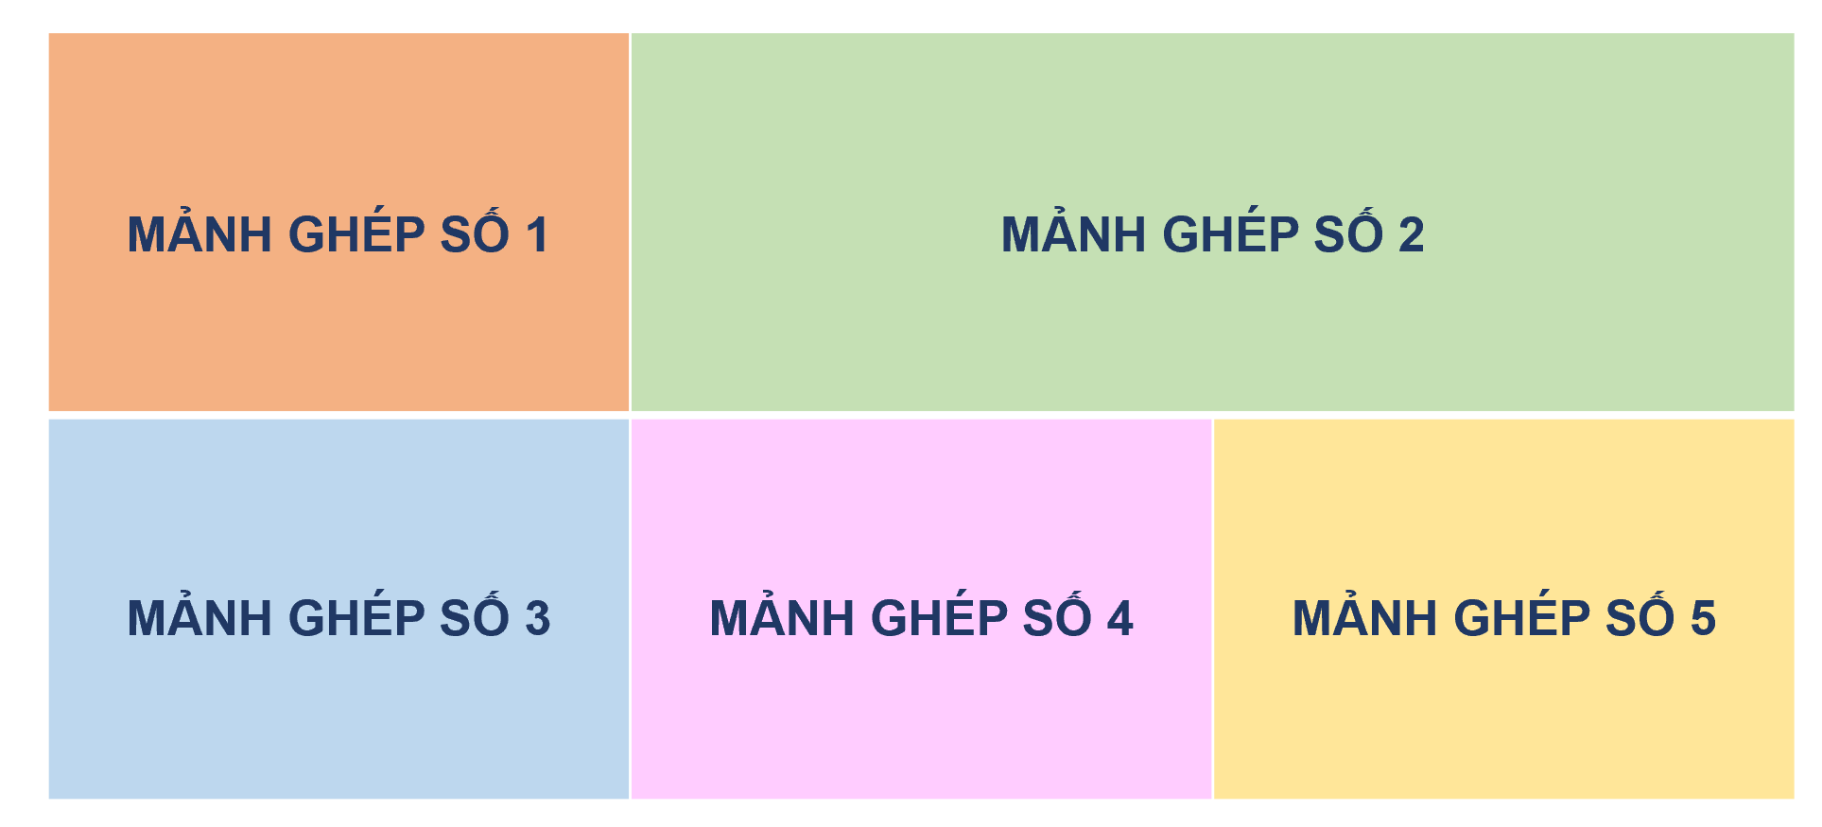

Mảnh ghép số 1: Đâu không phải dạng khối cơ bản của vật mẫu?
A. Khối trụ.
B. Khối lập phương.
C. Khối chóp.
D. Khối đa giác đều.
Mảnh ghép số 2: Để nhanh chóng xác định hình dạng, kích thước của vật mẫu, người vẽ thường
A. quy vật mẫu về các dạng khối cơ bản.
B. chuốt chì nhọn để thấy được nét vẽ.
C. vẽ phác thảo đầu tiên.
D. độ sáng trong tối phải tối hơn độ sáng ở ngoài sáng.
Mảnh ghép số 3: Đâu không phải là ý tưởng cho bài vẽ?
A. Chọn góc nhìn để vẽ.
B. Ước lượng tỉ lệ khung hình và kích thước chiều ngang, chiều dọc của vật.
C. Quy định các mẫu vẽ về dạng khối hình cầu.
D. Xác định bố cục bức vẽ.
Mảnh ghép số 4: Quan sát hình ảnh dưới đây và cho biết đâu là bước vẽ chi tiết?
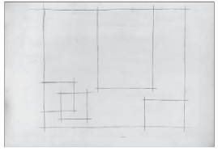  Bước 1 | 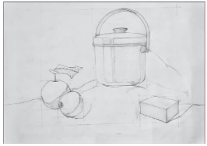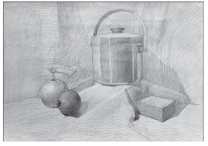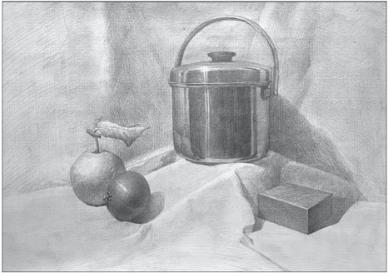  Bước 2 Bước 3 Bước 4
A. Bước 1.
B. Bước 2.
C. Bước 3.
D. Bước 4.
Mảnh ghép số 5: Có thể ước lượng hoặc sử dụng dụng cụ gì để so sánh kích thước, tỉ lệ giữa chiều ngang và chiều dọc của vật mẫu?
A. Cục tẩy.
B. Thước dây.
C. Thước kẻ.
D. Que đo.
Bước 2: HS tiếp nhận, thực hiện nhiệm vụ
- HS vận dụng kiến thức đã học để trả lời câu hỏi.
- GV hướng dẫn, hỗ trợ HS (nếu cần thiết).
Bước 3: Báo cáo kết quả hoạt động, thảo luận
- GV mời đại diện HS lần lượt đọc đáp án đúng.
- GV mời đại diện HS khác nhận xét, nêu ý kiến (nếu có đáp án khác).
Bước 4: Đánh giá kết quả thực hiện nhiệm vụ học tập
- GV đánh giá, nhận xét, chốt đáp án.

Mảnh ghép số 1: D | Mảnh ghép số 2: A
Mảnh ghép số 3: C | Mảnh ghép số 4: B | Mảnh ghép số 5: D
- GV trình chiếu “Mảnh ghép mĩ thuật”: Vẽ tranh tĩnh là một thể loại trong hội họa, trong đó các họa sĩ tập trung vào việc vẽ các vật thể vô tri vô giác. Các vật thể này thường được sắp xếp cẩn thận trong một bố cục có tính nghệ thuật và thường là những đối tượng hàng ngày như hoa, trái cây, bình hoa, đồ thủy tinh, sách, nhạc cụ và các vật dụng gia đình khác.

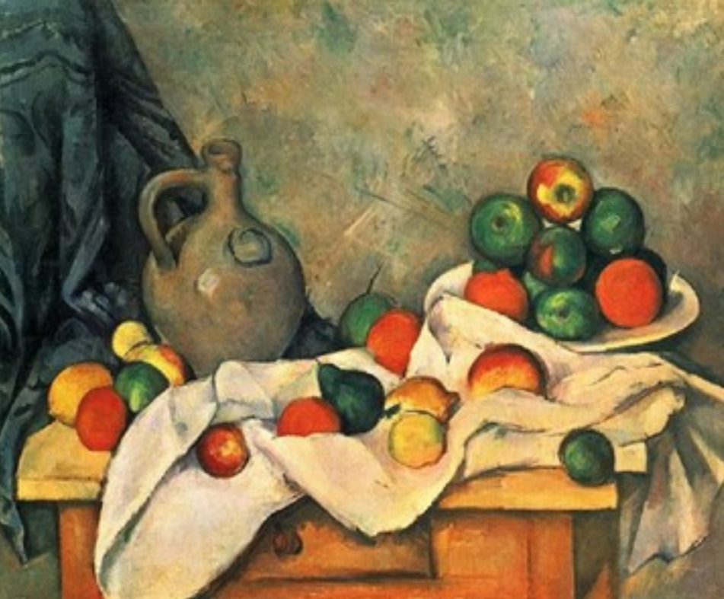
Tranh tĩnh vật của Cezanne
- GV kết thúc tiết học.
IV. HƯỚNG DẪN TỰ HỌC
- Bài vừa học :
+ Học thuộc nội dung bài học
+ Tiếp tục hoàn thành bài tập
- Bài sắp học :
+ Xem trước bài 2: Phù điêu chân dung phác mảng.
+ Chuẩn bị: SGK, giấy vẽ, màu vẽ...

